Princess Kako visits Brazil  佳子様、ブラジルを公式訪問 ［2025年 7月第1週］ | 
［A］ Princess Kako visited Brazil from June 4 to 18. She had two big reasons:
① First, to build a stronger friendship between Japan and Brazil.
② Second, to meet Japanese-Brazilian people. ★音読チェック( )
［B］ This year is the 130th anniversary of the friendship
between Japan and Brazil. ★音読チェック( )
［C］ A long time ago in the Meiji era, many Japanese people moved to Brazil.
Today, about 2 million Japanese-Brazilians live in Brazil. ★音読チェック( )
［D］ Princess Kako met President Lula in Brasília, the capital of Brazil.
She also went to many elementary schools,
and homes for elderly Japanese-Brazilians. ★音読チェック( )
visit訪問する reason理由 build a friendship友好関係を築く Japanese-Brazilian日系ブラジル人の
～th anniversary：～周年記念 Meiji era明治時代 move引っ越す 1 million：100万
capital首都 elderlyお年よりの ★今日覚えた言葉（ ）

Q1 How long did Princess Kako stay in Brazil?
- For a week. □ For two weeks. □ For a month. □ For two months.

Q2 佳子様がブラジルを公式訪問した理由を、２つ書きましょう。
- 日本とブラジルの（ ）ため ②（ ）に会うため

Q3 How long have Japan and Brazil been friends? ― For ( ) years.
Q4 多くの日本人がブラジルに移民として移住したのは、いつの時代ですか。 ―( )時代
Q5 今、ブラジルには、どのくらいの日系ブラジル人が住んでいますか。 ―( )人

Ｑ６ 首都ブラジリアで、佳子様はだれに会いましたか。 ―（ ）

Ｑ7 佳子様は、ブラジルでどのような施設を訪れましたか。２つ書きましょう。
（ ）（ ）

［F］ She visited famous places,
like Corcovado Hill and the Iguazu Falls. ★音読チェック( )
［G］ At a special event, she said in her speech,
“I hope Japan and Brazil will stay close amigos.” ★音読チェック( )
famous有名な place場所 Corcovado Hillコルコバードの丘 Iguazu Fallsイグアスの滝
close近い・親しい amigo（ポルトガル語で）友達

Q8 佳子様が訪れた、ブラジルの２つの観光名所を答えましょう。
（ ）□写真をチェック
（ ）□写真をチェック

Q9 （日本とブラジルの国交130周年記念の）特別式典で、佳子様はどんなスピーチをしましたか。
（ ）

■Brazil Quiz■
Q1. In Portuguese, how do you say “Thank you”? ポルトガル語（ブラジルの公用語）で「ありがとう」は？
A. Gracias（グラシアス） B. Obrigado（オブリガード） C. Merci（メルシー） D. Danke（ダンケ）

Q2. What sport is the most popular in Brazil?
A. Baseball B. Football (Soccer) C. Tennis D. Basketball

Q3. 世界一流域面積の広い、ブラジルの川の名前は？ ― the ( ) River
Q４. How big is Brazil in the world ranking of country size?
A. 1st B. 3rd C. 5th

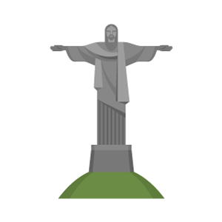 | 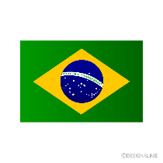  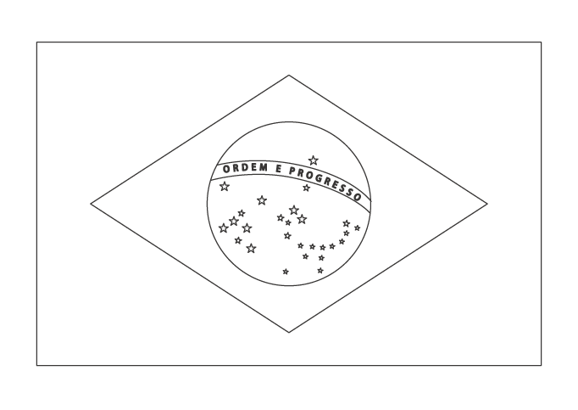 | 